Народная тряпичная кукла.
Древние традиции изготовления кукол на Руси.
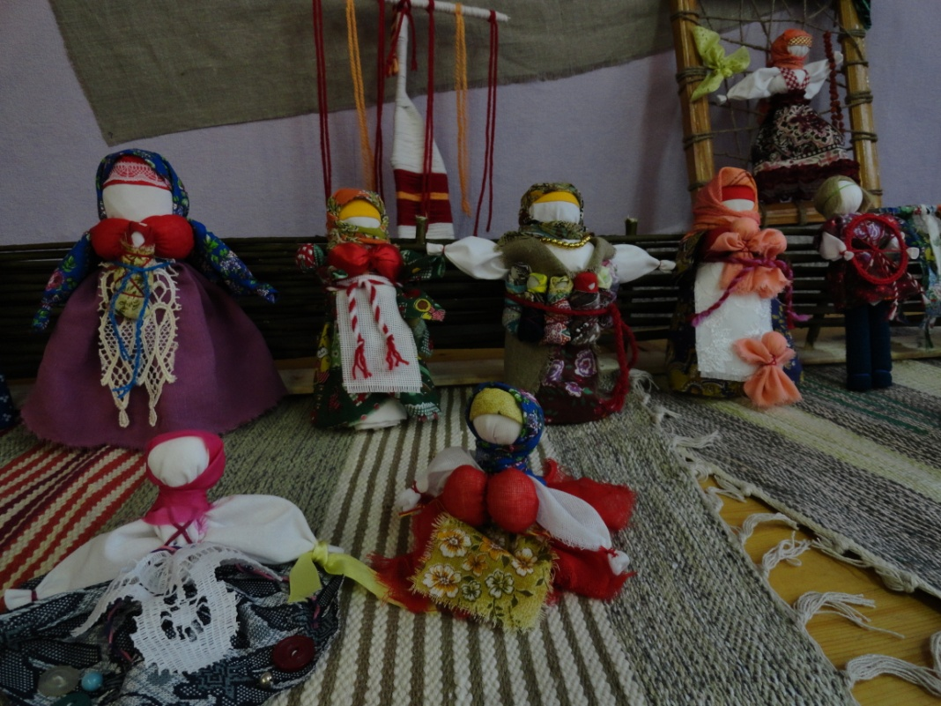
Первые куклы появились в глубокой древности, и с тех пор человечество не расстаётся с ними. С течением времени они во многом видоизменяются, многие традиции в изготовлении кукол утрачиваются, забывается их основное значение.
А ведь на Руси кукла была очень важной частью народного быта. Изначально кукла была оберегом, обрядовым символом, тотемом Рода, и только позднее появилась игровая кукла. Кукла – неизменный спутник человека, она сопровождает его всю жизнь от самого рождения. Наши предки верили, что куклы обладают некой магической силой: они способны защитить человека от злых сил, сохранить мир и достаток в доме, принять на себя болезни и несчастья, помочь вырастить хороший урожай. Некоторые куклы-обереги хранились в доме и передавались по наследству, а многие делались на праздники и являлись помощниками человека на определённый отрезок времени. Игровые детские куколки были для ребёнка не только подружками в его играх, но и постоянными спутницами и оберегом. Недаром ведь куколки делались безликими: кукла без лица становится недоступной для вселения в неё злых сил.
Традиционно куколок делали женщины. При их изготовлении не допускалось использование колющих и режущих предметов, поэтому тряпочки и нитки для изготовления куколок не резались, а рвались. Обязательное правило: куколка делается начисто, за один раз, с непременным пожеланием добра и любви тому человеку, кому она предназначена. Для отмеривания нужного количества материала и для определения размеров куклы служат естественные «мерки»: размер ладони, пальцев, локтя. Считалось, что в куколку вкладывалась частица души. Поэтому их нельзя было выбрасывать, куклы бережно хранились, складывались в сундук. В некоторых обрядах использовались специальные куколки, которые потом сжигались, закапывались или опускались в реку
(четыре очистительные стихии: огонь, вода, воздух (дым), земля).
В способе изготовления куклы славянами была заложена схема мироустройства. Перетягиванием в поясе и шее кукла делится на три части – три мира: небесный, земной и мир предков (Правь, Явь, Навь). А крестовидный образ символизирует четыре стороны света. В результате мы получаем сильнейшее магическое число мироздания – семь. Это очень мощная символика, что давало возможность кукле быть сильнейшим оберегом как отдельного человека, так и семьи в целом.
Обереговых куколок хранили в специально отведённом для них месте: ставили в красный угол, прятали в сундук, хранили с приданным невесты. Куколки охраняли своих хозяев от невзгод, болезней, тёмных сил.
Когда дети подрастали, то на примере кукол они получали знания об окружающем мире, учились рукоделью, осознавали своё предназначение в мире. В народе примечали: если дети много и увлечённо играют в куклы – будет в семье достаток.
Программа ознакомления детей с народной куклой.
В нашем детском саду ознакомление детей с народной куклой проходит в двух видах деятельности. Первое: это тематические экскурсии в мини-музее обереговой куклы в изостудии детского сада с дальнейшими народными играми и хороводами. И второе: мастер-классы по изготовлению кукол.
С детьми младшего возраста проводятся ознакомительно-обзорные экскурсии. С детьми более старшего возраста (начиная со старшей группы) программа ознакомления с народной куклой разделена по нескольким тематикам. При этом тематика образовательной деятельности в старшей и подготовительной группах может быть одинакова, но иметь принципиальные различия в способе донесения информации до детей, в составе той же информации, объёме знаний, акцентах и т.д.

Примерные темы экскурсионных программ:
- Обрядовые куклы осеннего цикла
- Зимние куколки
- Обрядовые куклы весеннего цикла
- Детские обережные куклы
- Семейные обережные куклы

Темы мастер-классов для детей старшей группы:
- Кукла «Бабочка»
- «Девочка»
- «Мальчик» (Малышок-голышок)
- Кукла «Птица»
- «Бессонница»

Темы мастер-классов для детей подготовительной группы:
- «Кувадка»
- «Десятиручка»
- «Пеленашка»
- «Куклак»
- «Ангел»
- «Девкина Забавка»

Темы мастер-классов для педагогов и родителей:
- «Хозяюшка-Благополучница»
- Вепская кукла («Капустка»)
- «Ладушка»
- «Покосница»
- «Доля»

